Тест Стара Грчка, 5. Р, 15-мин. Име и презиме ____________________________________________одељење ___________

1. Стари Грци су себе називали _______________________ а своју државу ___________________. Нису имали једну државу већ је сваки град био држава за себе и такав град-држава се звао _________________.

Укупно је било 4 грчких племена, наброј их: ___________________________________________________________.

2. Објасни појмове: колонизација _____________________________________________________________________

Аристократија _____________________________________________________________________________________

Тројански коњ______________________________________________________________________________________

Демос____________________________________________________________________________________________

Демократија _______________________________________________________________________________________

Кносос___________________________________________________________________________________________

3. Грци су током 5. Века пне. Водили два велика рата. Један је био против велике државе која је хтела да их освоји, он се зове ___________________________________________. Други су водила два највећа полиса међу собом то је _______________________________________________рат. Он је за последицу имао ____________ __________________________________________________________________________________________________

4. Обележи Т за тачно и Н за нетачно:

Спарта је била позната по трговини, занатима и великој и моћној флоти. Т Н

Персија је била много већа од Грчке Т Н

Илијаду и Одисеју је саставио слепи грчки песник Хомер. Т Н

Лаконски говор је начин говора у Атини. Т Н

5. Становништво у свим државама Старог века, па и у Спарти и Атини се дели на три групе:

_______________________________________________________________________________________________

Објасни разлику између демократије и аристократије:

______________________________________________________________________________________________________________________________________________________________________________________________

6. Погледај мапу и уради задатке:

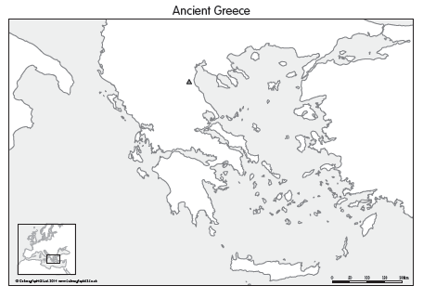А. Тачкама обележи места где су на мапи Спарта и Атина и поред упиши А и С.

Б. Напиши преко тих територија где су Пелопонез, Крит, Атика и Мала Азија.

7. Поређај битке и ратове по редоследу којим су се дешавале:

_____Битка на Маратону,

_____Пелопонески рат,

_____Тројански рат,

_____Термопилска Битка.

8. Опиши „спартанско васпитање“ и живот у Спарти?_____________________________

____________________________________

____________________________________ ____________________________________________________________________________________________________________________________________________________________________________________________________

9. Заокружи слово испред речечнице ако је тачна:

А. Спарта је била демократски уређена.

Б. Атину су саградили племе Јонци.

В. Ахил и Хектор су јунаци из Одисеје.

Г. Перикле је чувени атински краљ.